CVIČENÍ 9. – Otevřená ekonomika (K 29)
Opakování: Jaké dopady má zahraniční obchod? Které země jsou obecně více otevřené? Definujte absolutní a komparativní výhodu. Jaké dopady na blahobyt má zavedení cla. Co vyjadřuje teorém lokomotivy?

NFI=NX
Vysvětlete identitu. Jakou formu mohou mít NFI? Uvažujte jednotlivé transakce a jejich dopady. Jak se projeví, že země má deficit/přebytek obchodní bilance?

S = I + NFI
Interpretujte identitu. Vysvětlete, jaké celkové dopady bude mít skutečnost, že EX jsou větší jak IM a obráceně. Spočítejte následující příklady.

Příklad 1: Země má import v rozsahu 50 mld., export v rozsahu 65 mld. a došlo k nákupu 40 mld. zahraničních aktiv. Kolik domácích aktiv nakupují cizinci?
Příklad 2: Během roku měla země export ve výši 40 mld., import 65 mld. a domácí úspory 45 mld. Jaké jsou domácí investice v tomto období?
Příklad 3: Domácí úspory jsou 95 mld. a domácí investice 80 mld. Pokud měl import hodnotu 5 mld., kolik byl export?
Příklad 4: V otevřené ekonomice je hrubý domácí produkt 2300 mld., spotřeba 1260 mld., vládní výdaje 305 mld., investice 400 mld. a čistý export 335 mld. Kolik jsou národní úspory?

Platební bilance
⇨ běžný účet a. obchodní bilance
b. bilance služeb + další podúčty
⇨ kapitálový účet
⇨ finanční účet a. přímé investice
- portfoliové investice
- ostatní investice
- změna devizových rezerv
+ chyby a opomenutí
Co je platební bilance? Co je obsahem základních účtů platební bilance? Uvažujte, co ovlivňuje rozsah zahraničního obchodu. Definujte přímé zahraniční investice a uveďte příklady. Uvažujte faktory ovlivňující přesuny kapitálu. Jaká je spojitost mezi platební bilancí a identitou? Interpretujte tabulku platební bilance ČR, která je v příloze č. 1.

Směnné kurzy
- nominální směnný kurz - ! Pozor na kotaci !
- přímá (v ČR) – kolik jednotek domácí měny za zahraniční jednotku (1 euro za 25 Kč)
- nepřímá (v US) – kolik jednotek zahraniční měny za domácí jednotku (za 1 Kč dostanu 0,04 eura)

- znehodnocení X zhodnocení měny
Jaké jsou jiné termíny pro znehodnocení a zhodnocení měny? Uveďte příklad. Interpretujte přílohu č. 4. O jakou kotaci se jedná? Kdy koruna posiluje a kdy oslabuje?

- změna kurzu ⇨ zahraniční obchod; ⇨ turistický ruch; ⇨ zahraniční investice; ⇨ změna cenové hladiny; ⇨ ochota pracovat v zahraničí
Jak ovlivní změna kurzu zahraniční obchod? Pokud dojde ke znehodnocení koruny je pro vás cesta do zahraničí levnější či dražší? Jaké dopady má apreciace domácí měny na zahraničního investora, který již investoval a který se chystá investovat v dané zemi? Jak se projeví depreciace koruny vůči $ na vaší ochotě jet na brigádu do USA? Jakým mechanismem vyvolává depreciace změny cenové hladiny? Proč obecně silná koruna vytváří prostor pro snížení sazeb ČNB?

- kurzové režimy
Definujte jednotlivé kurzové režimy. Interpretujte graf vývoje směnného kurzu české koruny v příloze č. 2 a kroky centrální banky v jednotlivých bodech znázorněných na grafu v příloze 3. Jak nazýváme znehodnocení české koruny, ke kterému došlo v roce 1997?

- reálný směnný kurz
- US kotace (Mankiw): Reálný směnný kurz = (e x P) / P*
- česká kotace = (e x P*) / P

Spočítejte následující příklady.

Příklad 5: Předpokládejte, že láhev vína stojí 16 euro ve Francii a 20 dolarů v USA. Pokud je nominální směnný kurz 0,8 eura za dolar (v nepřímé kotaci) – jaký je reálný směnný kurz? Jaký by byl výsledek, pokud bychom použili přímou kotaci, tj. kurz je 1,25 dolaru za euro. Výsledek interpretujte.
Příklad 6: Zboží se prodává v Německu za 1 euro a v ČR za 30 Kč, výchozí kurz je 30 Kč/euro. Jaký je reálný kurz? Uvažujme, že došlo k apreciaci nominálního kurzu na 25 Kč/euro – co se stane? A co se stane, pokud se cena v Německu sníží na 0,8 eura (při původním kurzu). Jak by situace vypadala v případě nepřímé (US) kotace?
Příklad 7: Co se děje s reálným kurzem české koruny v následujících situacích? Vysvětlete.
a) Nominální kurz koruny se nezmění, ale ceny v ČR rostou rychleji než v zahraničí.
b) Nominální kurz koruny se nezmění, ale ceny v ČR rostou pomaleji než v zahraničí.
c) Nominální kurz koruny znehodnocuje, zatímco ceny v ČR i v zahraničí zůstávají nezměněné.
d) Nominální kurz koruny znehodnocuje a ceny v ČR rostou rychleji než v zahraničí.

Za jakých okolností tedy může dojít k apreciaci reálného směnného kurzu? Co tato apreciace znamená pro export a import? Jaký vliv má na domácnosti?

- zákon jediné ceny; arbitráž
Je možné, aby cena zboží byla zásadně rozdílná například v Čechách a na Moravě? K čemu by za této situace došlo?

parita kupní síly
Vysvětlete teorii. Proč za jednotku měny musí být možné nakoupit stejné množství zboží? Kde jsme se již s paritou kupní síly setkali? Co očekáváte, že se musí dít s nominálním směnným kurzem, pokud reálný zůstává stejný a cenová hladina v zahraničí roste méně než doma?

Jaká jsou omezení teorie parity kupní síly? Jaké další faktory ovlivňují kolísání kurzu? Interpretujte přílohu číslo 5. V případě, že platí parita kupní síly, co vyvozujete o inflaci v ČR, Velké Británii a Japonsku ve zmíněném období?
Příloha č. 1: Platební bilance ČR (v mil. Kč)

Příloha č. 2: Vývoj směnného kurzu koruny od roku 1993 do roku 2004

Příloha č. 3: Centrální banka v režimu peggingu
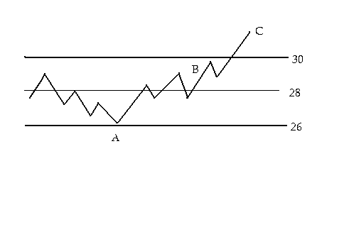

Příloha č. 4: Nominální kurz české koruny vůči euru a americkému dolaru
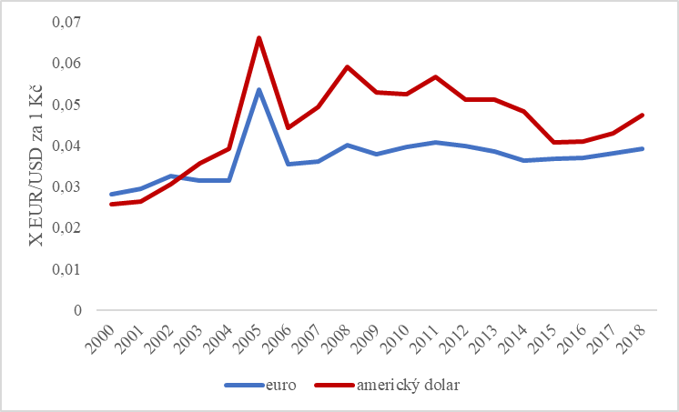

Příloha č. 5: Nominální kurz české koruny vůči britské libře (levá osa) a japonskému jenu (pravá osa)
